Cauchois Europaschau

5. + 6. November 2022

Hofheim/Unterfranken
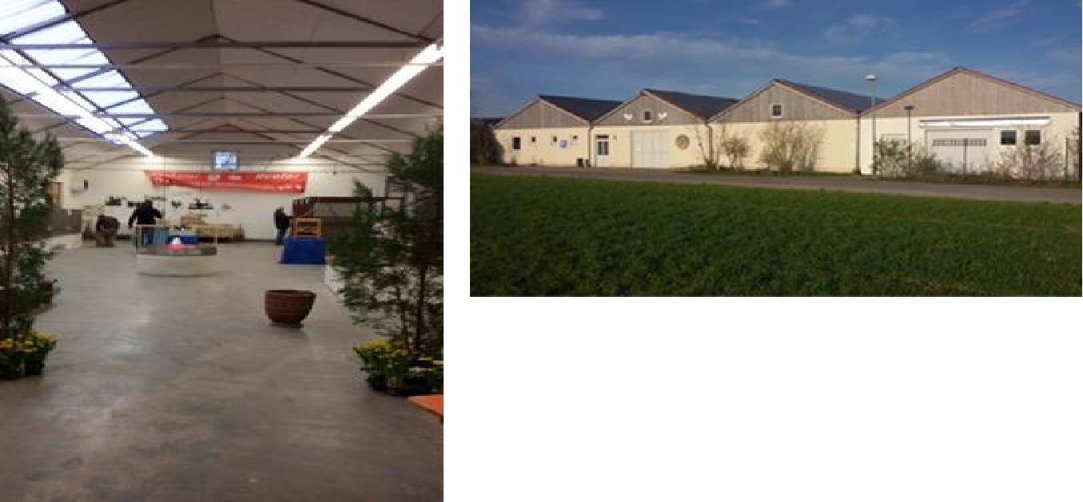

Großzügige Ausstellungshalle einreihiger Aufbau niedriges Standgeld: nur 4,-- € günstige Übernachtungen und Wohnmobilstellplatz in der Nähe
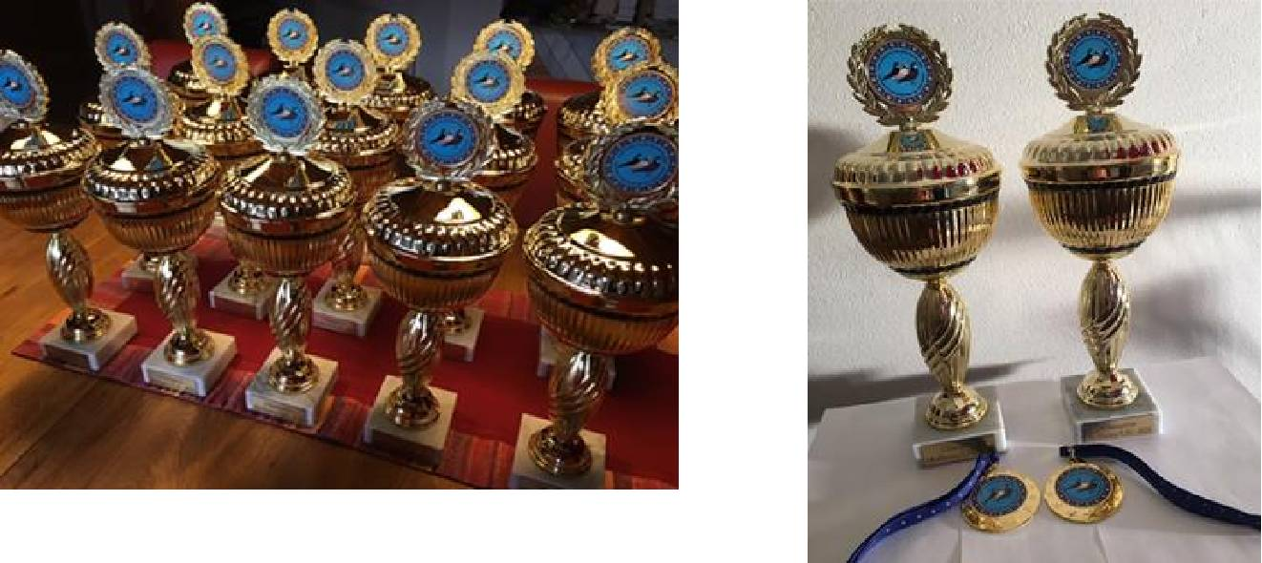

Attraktive Preise
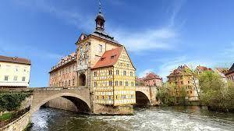

Weltkulturerbe-Stadt Bamberg

Der europäische Cauchois-Treff des Jahres unter Freunden! Beste Verkaufs- und Tauschmöglichkeiten

Europa Championat des Cauchois -

le 5. + 6. novembre 2022 á Hofheim/Unterfranken
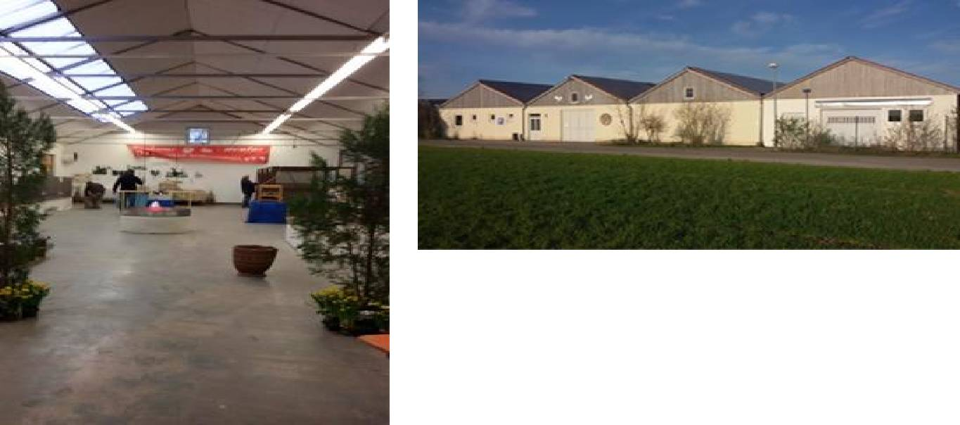

Salle d´exposition vaste

prix modéré pour le stationnement: 4,-- € les cages en une seule rangée

logement à prix bas / parking caravan pas loin
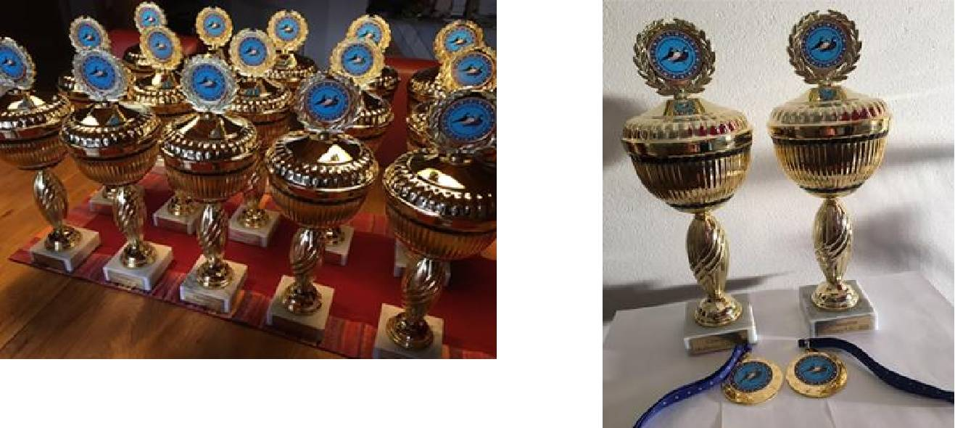

Des prix attractifs

Bamberg,

ville du patrimoine mondial

Le rencentre européen annuel des amis des Cauchois Meilleures possibilités de vente et d´échange

